**Дата:** 19.11.2021 **Урок:** літературне читання **Клас:** 4 – А

**Вчитель:** Мугак Н.І.

**Тема: Медіавіконце: кінофільми.**

**Мета.** ознайомитись з виробництвом фільмів; вчитись обирати для перегляду фільми, які навчають бути сміливими, добрими, чуйними; навчати помічати незвичайне у звичайному; розвивати зв’язне мовлення, уяву, фантазію учнів, збагачувати словниковий запас, розширювати світогляд учнів; виховувати любов до рідного слова.

**Опорний конспект**

***Працюємо:***

* **за презентацією;**
* **за підручником с. 55.**

**І. Організація класу.**

**1. Емоційне налаштування.**

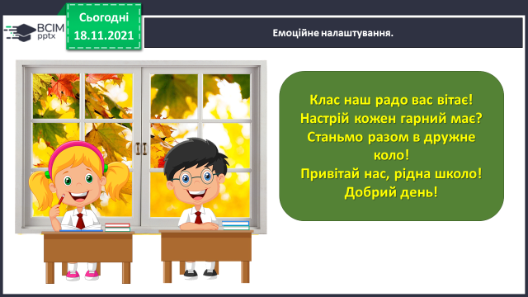

**ІІ. Вивчення нового матеріалу**

1. **Вступна бесіда**

- Які кінофільми вам подобаються?

- Хто в них головні герої?

1. **Повідомлення теми уроку**

- Сьогодні ми поговоримо про ще одне медіа – кінофільми.

1. **Словникова робота. Стіна слів.**

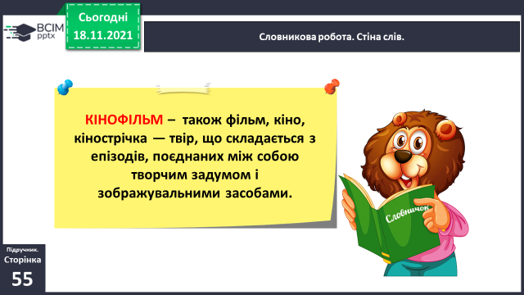

1. **Пояснення понять «фільм» і «кіновиробництво» .**

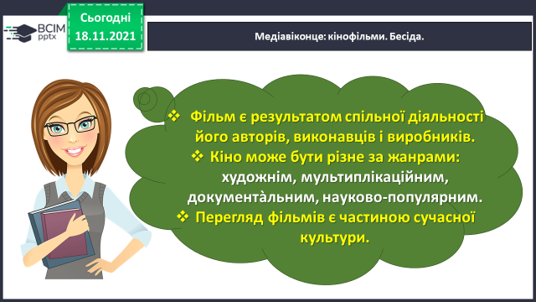

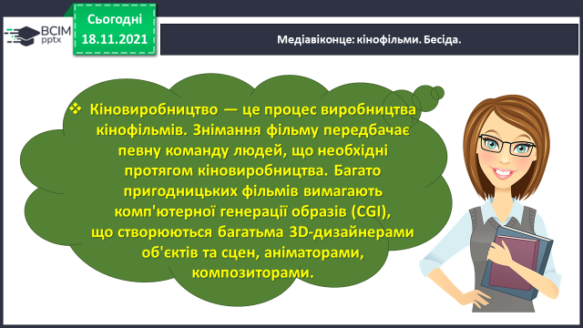

1. **Перегляд відео «Як створюються кінофільми»** *(у презентації)*
2. **Знайомство з новим автором.**

- Знайомтесь – Рутківський Володимир Григорович. Народився в 1937

році.

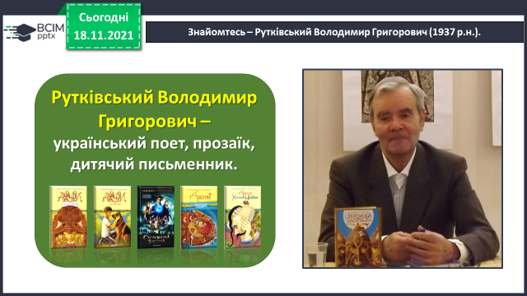

1. **Робота з медіапродуктом: кінофільм.**

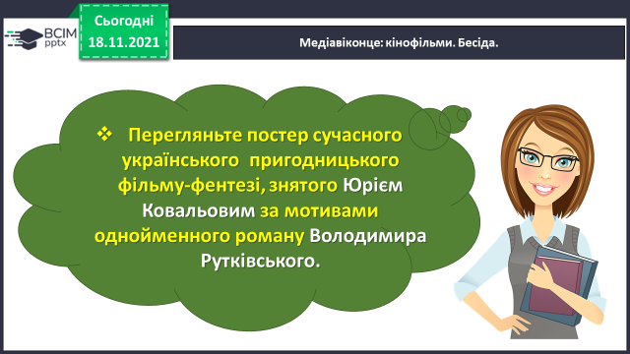

- Поясніть значення слова ***«постер».***

- Замініть це слово синонімами.

*(Афіша, реклама, плакат)*

- Поясніть, які фільми відносяться до фентезі. Що це за жанр?

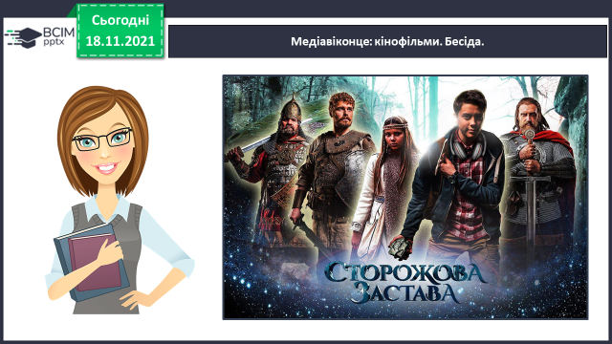

1. **Стислий переказ сюжету фільму.**

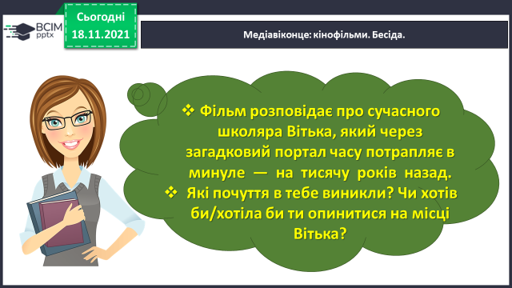

1. **Перегляд фільму, знятого Юрієм Ковальовим за мотивами однойменного роману Володимира Рутківського.**
2. **Бесіда за змістом переглянутого фільму.**

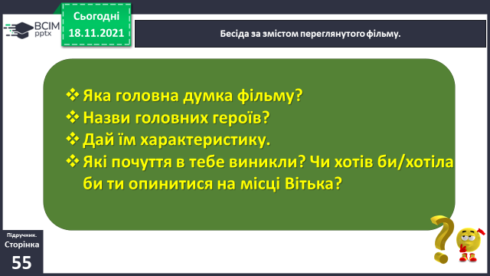

**ІІІ. Підсумок уроку**

1. **Вправа «Мікрофон».**

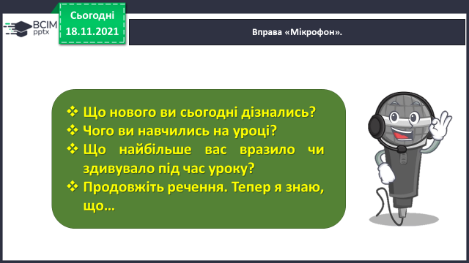

**ІV. Домашнє завдання.**

